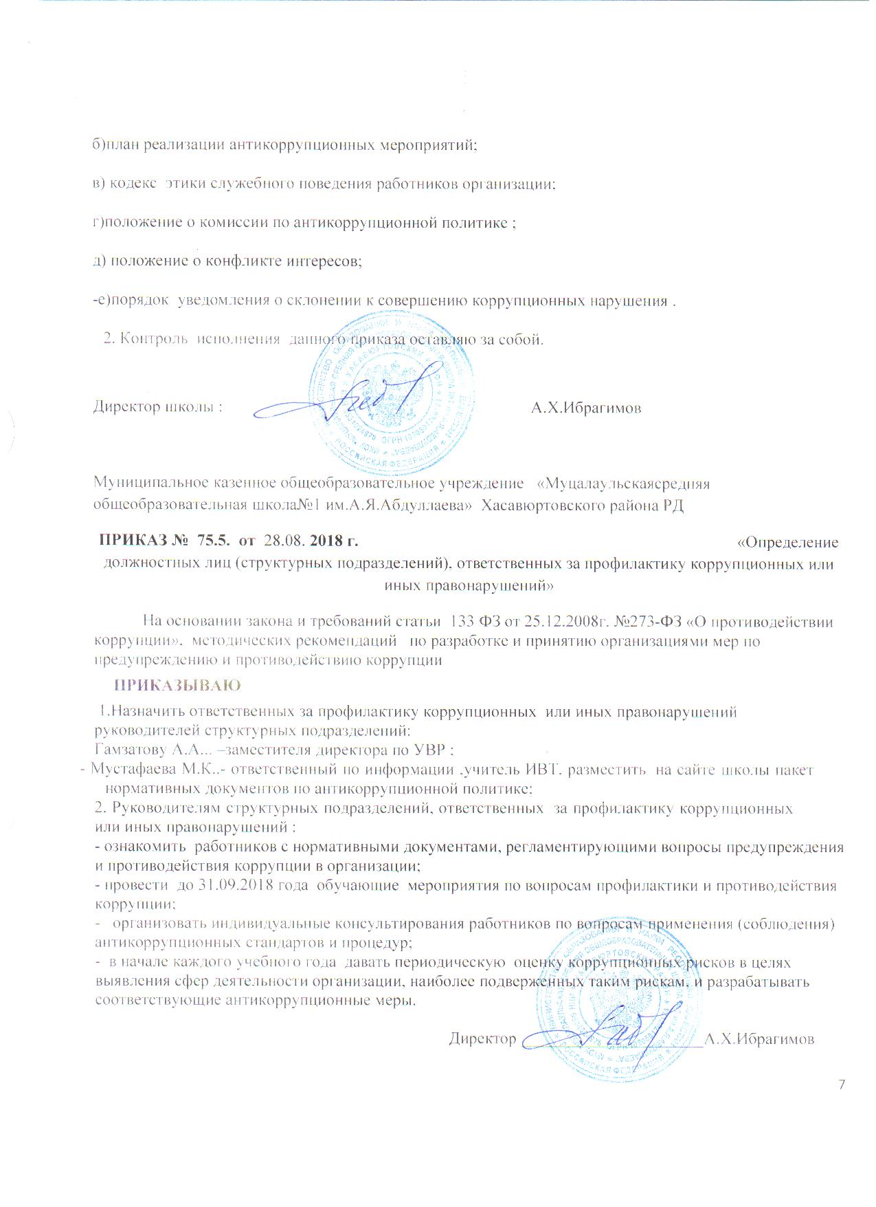

Муниципальное казенное общеобразовательное учреждение
«Муцалаульскаясредняя общеобразовательная школа№1 им.А.Я.Абдуллаева»
Хасавюртовского района РД

ПРИКАЗ № 75.5. от 28.08. 2018 г. «Определение должностных лиц (структурных подразделений), ответственных за профилактику коррупционных или иных правонарушений»
На основании закона и требований статьи 133 ФЗ от 25.12.2008г. №273-ФЗ «О противодействии коррупции», методических рекомендаций по разработке и принятию организациями мер по предупреждению и противодействию коррупции
ПРИКАЗЫВАЮ
1.Назначить ответственных за профилактику коррупционных или иных правонарушений руководителей структурных подразделений:
Гамзатову А.А... –заместителя директора по УВР ;
- Мустафаева М.К..- ответственный по информации ,учитель ИКТ, разместить на сайте школы пакет нормативных документов по антикоррупционной политике;
2. Руководителям структурных подразделений, ответственных за профилактику коррупционных или иных правонарушений :
- ознакомить работников с нормативными документами, регламентирующими вопросы предупреждения и противодействия коррупции в организации;
- провести до 31.09.2018 года обучающие мероприятия по вопросам профилактики и противодействия коррупции;
- организовать индивидуальные консультирования работников по вопросам применения (соблюдения) антикоррупционных стандартов и процедур;
- в начале каждого учебного года давать периодическую оценку коррупционных рисков в целях выявления сфер деятельности организации, наиболее подверженных таким рискам, и разрабатывать соответствующие антикоррупционные меры.

Директор ______________________А.Х.Ибрагимов

